Hotel Manager

Use-Case Model

Version 1.0

Revision History

|  |  |  |  |
| --- | --- | --- | --- |
| **Date** | **Version** | **Description** | **Author** |
| 04.05.2016 | 1.0 |  | Radu Tothăzan |
|  |  |  |  |
|  |  |  |  |
|  |  |  |  |

Table of Contents

1. Use-Cases Identification 4

2. UML Use-Case Diagrams 4

Use-Case Model

# Use-Cases Identification

Vom avea 2 tipuri de utilizatori: tipul "User" care este de fapt recepționerul și tipul "Admin" care este administratorul unității de cazare. Tipul "User" va putea sa vada toate rezervarile ce urmează să se întâmple, să adauge, modifice sau să șteargă o rezervare. Administratorul are controlul asupra utilizatorului și va putea să adauge, șteargă, modifice un utilizator.

# UML Use-Case Diagrams

Utilizator de tip "User":

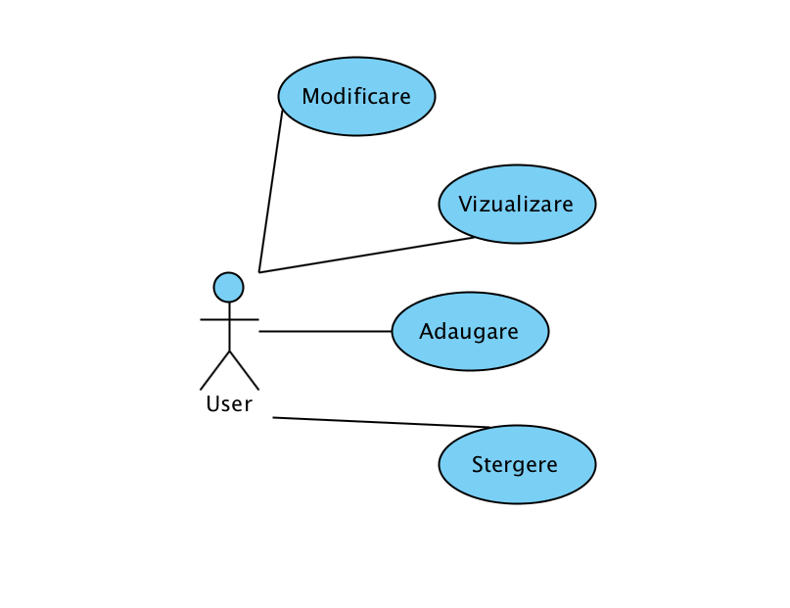

Utilizator de tip "Admin":

